Если вы оказались в воде

- отталкивайте опасные предметы с острыми краями,
- держитесь за плавающие предметы,
- попытайтесь связать из плавающих предметов плот и забраться на него.
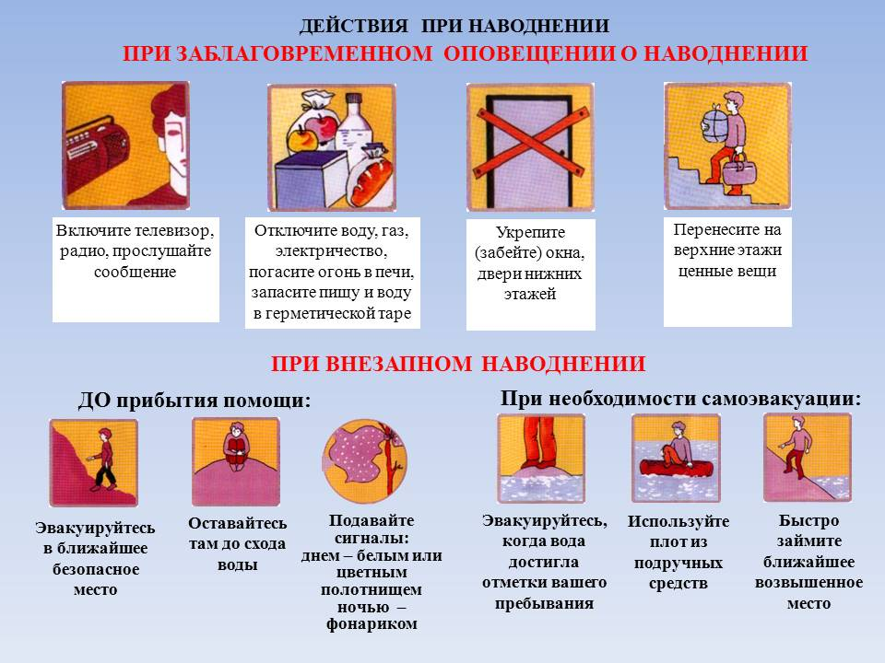
.

Действия после гидродинамической аварии

Перед входом в здание убедитесь, что нет опасности его дальнейшего разрушения. Войдя в помещение, не пользуйтесь спичками или другим открытым огнём, используйте батарейные фонари. Откройте все двери и окна для удаления накопившихся газов и просушки помещения. Не пользуйтесь источниками электроэнергии, пока не будет проверена электрическая сеть

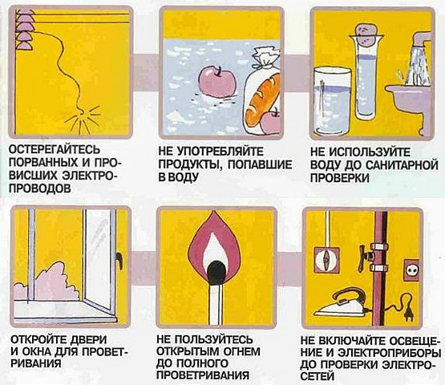

Главное управление МЧС России по Республики Башкортостан

ПАМЯТКА

Правила безопасного поведения при гидродинамических авариях.
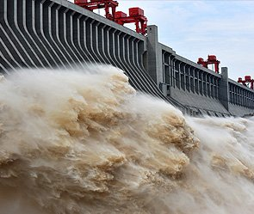

Уфа 2015

Единый телефон
службы спасения 112

Гидродинамическая авария – это чрезвычайная ситуация, связанная с выходом из строя (разрушением) гидротехнического сооружения (плотины, дамбы, шлюзов) или
его части.
Для гидродинамической аварии
характерно неуправляемое перемещение больших масс воды, несущих разрушения и затопления обширных территорий.

Правила безопасного
поведения при гидродинамических авариях.

Городам и другим населённым пунктам,
расположенным ниже по течению от плотин, угрожает опасность затопления. Поэтому проживающие в них люди должны знать правила безопасного поведения и порядок действий при гидродинамических авариях.

Основное правило: заранее предусмотрите несколько возможных маршрутов эвакуации на возвышенные участки местности.

Действия при угрозе гидродинамической аварии

При получении информации об угрозе затопления и об эвакуации:
- немедленно выходите (выезжайте) из опасной зоны в безопасный район или на возвышенные участки местности;
- возьмите с собой документы, деньги, предметы первой необходимости и запас продуктов на 2-3 суток;
- перед уходом выключите электричество и газ, плотно закройте окна, двери, вентиляционные и другие отверстия.

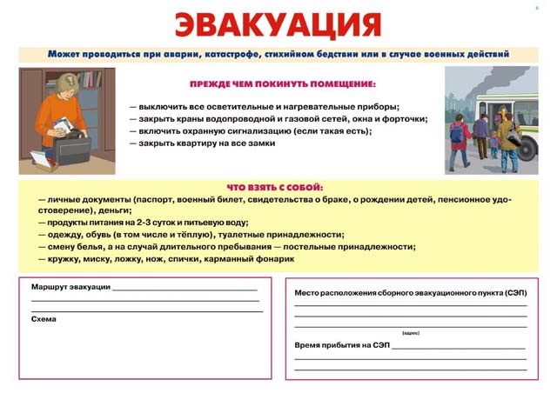

Действия в случае внезапной гидродинамической аварии

При внезапном затоплении для спасения от удара волны прорыва срочно займите ближайшее возвышенное место или поднимитесь на верхний этаж устойчивого здания.
Отключите его электроснабжение, подавайте сигнал о нахождении в доме (квартире) людей путём вывешивания из окна днём флага из яркой ткани, а ночью – фонаря.

Организуйте учёт и защиту продуктов питания и питьевой воды. Не употребляйте в пищу продукты, которые находились в воде, и не используйте для питья непроверенную воду.

